**Лабораторна робота № 2**

**Тема. Робота зі списками в HTML**

**Мета:** ознайомлення та вивчення принципів роботи зі списками в HTML.

**Завдання для самостійної роботи**

Візьміть WEB-сторінку з попередньої ЛБ. Додайте в розділи з текстом кілька списків різних типів з різними нумерацією/маркерами. Використання CSS ми вивчатимемо пізніше, тому для цієї ЛБ можна використовувати задання необхідних властивостей в атрибуті style, як оказано в теоретичних відомостях.

Зробіть так, щоб хоча б один зі списків мав в собі вкладені списки. Такий список має містити щонайменше 3 рівня вкладеності. Тобто головний список має мати вкладені списки і ще хоча б в одному з них ще один вкладений вже в нього список.

**Хід роботи:**

Скрипт:

|  |
| --- |
| <!*DOCTYPE* html> |
| <html lang="uk"> |
| <head> |
| <meta charset="utf-8"> |
| <title>ЛАБОРАТОРНА РОБОТА №2 ПОЛИНЬКО КН-23</title> |
| </head> |
| <body> |
| <h1>Виконання ЛБ №2</h1> |
| <ol> |
| <section> |
| <li style="*font-weight*: bold;"><h2>Розділ</h2></li> |
| <ul type="circle"> |
| <li><p><b>HTML (<i>HyperText Markup Language</i>)</b> є мовою розмітки гіпертексту, яку використовують переважно для створення документів у мережі інтернет.</p></li> |
| <li><p><u>HTML</u> почав свій шлях на початку 90-х років як примітивна мова для створення WEB-сторінок, і зараз вже важко уявити собі інтернет без HTML.</p></li> |
| <li><p><em>Переважна більшість</em> сайтів так чи інакше використовують HTML.</p></li> |
| </ul> |
| </section> |
|  |
| <section> |
| <li style="*font-weight*: bold;"><h2>Розділ</h2></li> |
| <ol style="*list-style-type*: lower-alpha;"> |
| <li><p><mark>HTML</mark> дуже важливий в наш час.</p></li> |
| <li style="*font-style*: italic;"><p><strong>HTML</strong> <s>не потрібен</s>.</p></li> |
| </ol> |
| </section> |
|  |
| <section> |
| <li style="*font-weight*: bold;"><h2>Розділ</h2></li> |
| <ul type="square"> |
| <li><p>Цей розділ містить <ins>формулу Вієта:</ins></p></li> |
| <ol style="*list-style-type*: upper-roman;"> |
| <li><p>x<sub>1</sub> + x<sub>2</sub> = -b</p></li> |
| <ul type="disc"> |
| <li><p>Сума коренів зведеного квадратного рівняння дорівнює другому коефіцієнту, взятому з протилежним знаком</p></li> |
| </ul> |
| <li><p>x<sub>1</sub> &#8901; x<sub>2</sub> = с</p></li> |
| <ul type="disc"> |
| <li><p>Добуток коренів дорівнює вільному члену</p></li> |
| </ul> |
| </ol> |
| </ul> |
| </section> |
| </ol> |
| </body> |
| </html> |

Результат:

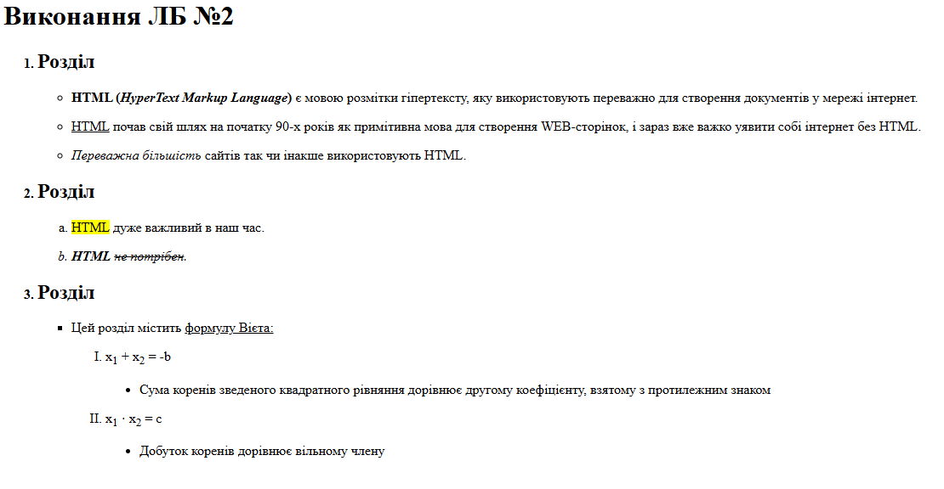

**Контрольні питання**

1. **Який тег потрібен, щоб зробити нумерований список?**

Для створення нумерованого списку потрібен тег <ol>.

1. **Який тег потрібен, щоб зробити ненумерований список?**

Для створення ненумерованого списку потрібен тег <ul>.

1. **Який тег використовується для задання елементів списку?**

Для задання елементів списку використовується тег <li>.

1. **Чи обмежується в HTML глибина вкладеності списків?**

У HTML глибина вкладеності списків не обмежується.

1. **Чому в маркованому списку відсутній атрибут start?**

В атрибуті start немає сенсу для маркованого списку, оскільки його елементи не мають порядкових номерів, а використовують маркери.